**Observations sur la page GOLD:**

Globalment le temps d’ouverture de chaque page est un peu long. C'est vrais, mais c'est un site dynamique ou suivant le contexte, un meme lien ou module ne renvoie pas la meme info, moins de possibilité de gestion de cache.. De plus l'hebergement UCLG sur SiteGround n'est pas performant. Quand j'avais le site sur mon hebergeur (hébergement dédié OVH), cela allait beaucoup plus vite. Une option de compression n'avait pas été mise. Cela a peut etre amelioré.

La page Web déborde sur les marges de l’écran : Par exemple le logo de CGLU situé à l’angle supérieur gauche de l’écran, n’est plus visible dans certains pages. Je me suis basé sur la largeur du site qui était sur la maquette et qui avait été je crois validé par UCLG Cette largeur était de 1060 pixels. J'ai diminué la largeur à 1024, en esperant que cela ira cette fois, sachant que je n'ai aucune recommendation sur le sujet.

La frange noir d’en bas de page est trop large. Diminué de 10px

Version Espagnole (En Anglais et Français ça semble un peu mieux) :

Certains titres sont encore en anglais. Ex : Regional Sections Selector Corrigé

**HOME**

Tout en haut et en dessous du plan on lit:

Casa Gold, Casa UCLG : ÇA NE VEUT RIEN DIRE sa serais mieux d’avoir → Home / UCLG / noticias/ acerca de GOLD Corrigé

Services -→ Servicios Corrigé

Indicatores → Indicadores Corrigé

Biblioteca virtual → (desarrollada por FLACMA) Corrigé

Latest news → últimas noticias Corrigé

**Langues**

Quand on change de langue sur une page on devrait avoir la même page mais dans la langue spécifier, en ce moment sa change de langue mais te renvoie sur la page home principale. C'est ce que cela fait deja. Vider le cache du navigateur si toujours le problème.

Search – es ce qu’on peut mettre le bouton plus en évidence (peutaire le faire plus blanc ?) ? Corrigé

**INFORME GOLD**

Il faut séparer les Rapports Gold I et II des autres documents : Decentralization and Local Democracy in Africa et le même in Asia Pacific. « Decentralization and Local Democracy in Africa » et « Decentralization and Local Democracy Asia Pacific » sont des rapports fictifs, pour montrer que l'on peut avoir des rapport uniquement pour l'afrique ou l'asie. Je les ai enlevé.

On peut éliminer la colonne AUTOR et aussi la colonne DATE DE MODIFICATION : Non fait : N'est pas réussi a enlever

Sur la page GOLD (langue ESP) tout les rapports devrait être disponible (Africain ; Asia régional report) – anglais peut être la langue par défaut ; **Je ne comprend pas le problème**

GOLD I, devrait être premier sur la liste : Quel ordre faut il prendre : alphabetique, les plus anciens en premier, les plus recents en premiers ?

Dans les logos des institutions qui ont soutenu GOLD I il y a erreur : il ne faut pas mentionner Cities Alliance et AFD. Par contre il manque le logo du Pays de la Loire. Corrigé

Les « tabs » à droite (qui donnent accès à chaque chapitre) sont mieux présentés dans GOLD II que GOLD I. Merci d’unifier. Les icones sont differents, car dans Gold II les pdf sont en en lecture seul alors que dans Gold I on peut télécharger les pdf.

**GOLD II**

Corriger le paragraphe suivant :

Sin embargo, el actual financiamiento de los gobiernos locales no les permite responder adecuadamente a la urbanización de la pobreza, ni hacer frente a la creciente necesidad de inversiones derivada de las transformaciones que experimenta el mundo (cambio climático, aumento de los riesgos de desastres naturales, migración, cambios demográficos). La crisis económica y financiera iniciada en el 2008 ha agravado esta situación. Más allá de una simple descripción de la situación, GOLD II formula recomendaciones con el objetivo de reforzar el financiamiento de los gobiernos locales. Corrigé

**INDICADORES:**

Ça prend long temps pour ouvrir et demander des informations !! Oui c'est vrais, c'est long à ouvrir., surtout la première fois

L’explication est un peu caché (voir bulle I) et, à l’égal que pour GOLD, il faut souligner que ces informations ont été collectés avec le soutien de DEXIA (et insérer leur logo).

Le système de filtre n’est pas fonctionnel (on appui sur crear filtre data, mais ça ne donne rien). Quand j’ai ouvert, j’ai eu accès immédiatement à tous les pays. Clear filter est pour enlever le filtre mis précedemment, donc c'est normal que cela ne filtre rien.

Il faudrait améliorer le système de filtre et mettre le bouton de filtre en haut du tableau. Le systeme de filtre est deja en haut dans les items de menu de chaque colonne, sachant que chaque colonne a un systeme de filtre qui lui est propre en fonction de son type (string, numerique, enuméré, ...)

Il faudrait mettre une note d’explication (ou des bulles qui permettent d’expliquer les fonctionnalités des différentes boutons). Demande d 'évolution

Serait-il possible de montrer un séparateur des colonnes et dans la barre des titres indiquer mieux que recouvre les 1ers titres. Demande d'évolution. Pas sur que cela soit mieux : voir screenshoot avec colonne verticale

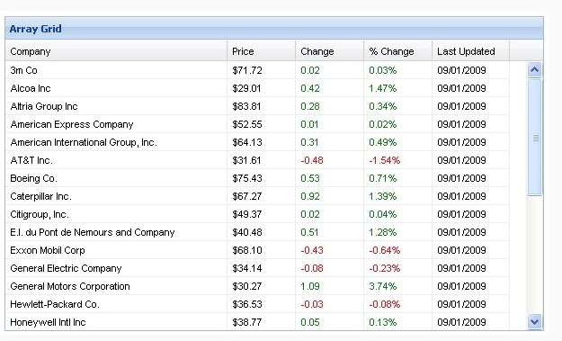

Les titres des colonnes sont en Anglais pour General, mais en espagnol pour Governments et Finance et totalement mélangés pour Budget. Les titres dans la version française sont aussi mélangés avec l’anglais. Je ne comprend pas. Les titres sont bien fonction de la langue selectionné. Réessayé pour voir.

JE PROPOSE D’UNIFIER TOUS LES TITRES DES COLONNES EN ANGLAIS

Titres des colonnes :

Corriger in General

Population (in millions) C'est deja ce qui est fait avec l'indication du tooltip, quand

Area (in Km2) on laisse la souris sur la colonne. Avez vous cette fonctionnalité dans votre navigateur ?

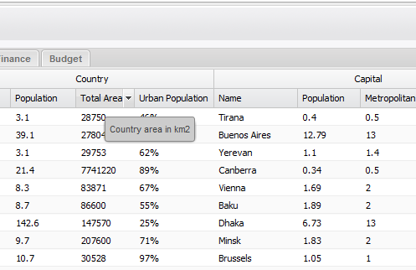

A corriger en Governments

1st  tiers 2nd tiers 3rd tiers 4th tiers

Names Total Names Total Names Total Names Total

corrigé 1st  tiers 2nd tiers 3rd tiers 4th tiers

Par contre je ne comprend pas la signification du nom des colonnes « Names Total « , donc pas mis.

Le tableau n’est pas claire de comment accéder à l’information notamment pour des données sur plusieurs années (2007, 2011, etc). Pour l'instant il n'y a pas de données sur plusieurs années, donc pas visible. Si cela arrive, on aura une deuxieme ligne pour l'année du pays concerné.

Il serait possible d'ameliorer l'interface par un systeme de tree view comme ici :

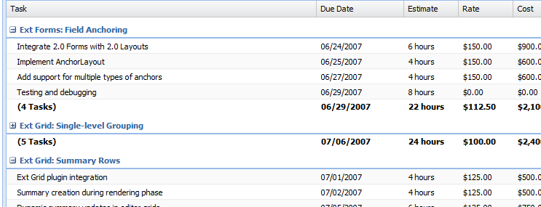

Mais cela n'est pas le cas dans cette version.

ON ne voit pas non plus comment telécharger la version PDF

On ne m'a jamais parlé a ce qu'il y ai un export pdf pour les « key indicators »

**FICHES PAYS**

Aussi un bail pour s’ouvrir! Oui c'est un peu long, surtout avec votre hebergeur.

N’y a-t-il aucune manière de les organiser par régions pour faciliter aussi l’accès depuis la page « monde » ?! Corrigé. Reste un bug quand meme que je corrigerais cette semaine quand on selectionne plusieurs regions dans le filtre.

Le système de filtre ne marche pas. On appui sur « crear filtre data » et rien se passe. Meme remarque que filtre sur indicatores

**BIBLIOTECA VIRTUAL :** Il faut enlever le logo de CGLU du logo et link de la Biblioteca. : je ne Comprend pas. Si on enleve le link, elle sert à quoi la page ? et je ne comprend pas non plus pourquoi de tels remarques arrive si tard.

**NOTICIAS – NEWS :**

Il n’y a aucune explication de comment proceder pour insérer des nouvelles Effectivement il pourrait y avoir des aides, mais je n'ai pas eu les moyen budgetaire pour le faire. Afin de pallier à ce manque, UCLG peut faire une news expliquant qu'il est dorenavant possible en étant membre du site de faire des news.

L’espace consacré à chaque nouvelle est trop grand. Merci de réduire : Je ne comprend pas, spécifiez plus s'il vous plait.

A quoi ça sert le login ? (Pas d’explications) Le login sert à se loguer sur le site, et en particulier à permettre à l'utilisateur à créer une news. Il vaut mieux que l'utilisateur soit identifié pour faire une news que ce soit quelqu'un d'anonyme non ?

**ENLACES DE INTERES**

1) Même remarque sur le temps que ça prend pour s’ouvrir. Oui je suis d'accord c'est un peu lent.

2)La présentation est chaotique. Ça commence par Cit La presentation est cahotique car les informations dans la base sont tres tres incomplètes, et cela n'est pas de mon ressort si les infos de link database sont incomplète mais celui d'UCLG.

3) Le système de classement et filtrage ne sont pas assez en évidence – c’est pas claire qu’ils existent et ni comment les utiliser

Je propose : enlever les options (sort assending, sort decending) et que la possibilité de limiter les colonnes soit mis dans un lieu commun (peut-être juste dessous le titre « link Database ») pas dans chaque colonne.

Demande d'évolution.

4) Le bouton d’info dit :

This database gathers the main websites from around the world with relevant information on or for local government.

The database can be filtered by region, type of organization or by thematic area.

Should you wish to propose a site for inclusion in this database please use the bar on the right of this page.

Il serait mieux si ce texte est directement sur la page, et qu’on donne un tout petit peu plus explication sur comment utiliser les fonction de recherché.

J'ai mis justement le texte d'introduction dans une bubble d'info afin d'avoir le maximum de place à l'ecran pour l'affichage des données, ce qui me paraît le plus important.

Il n’a pas de bouton pour soumettre un site - une option qu’on devrais avoir

C'est exacte c'etait prevu dans le cahier des charges que m'avaient fourni Nouredinne. Mais je ne le ferais pas, car j'ai du faire plein d'autres choses plus importantes qui n'etait pas spécifié dans le cahier des charges. De plus, je pense qu'avant de vouloir rajouter un lien pour soumettre un site, il serait préférable de faire un très gros nettoyage de cette base.

Pour ton information Edgardo. J'ai travaillé sur ce site depuis debut novembre et ce jusqu'à mi janvier de facon continue excepté une interruption de 15 jours en decembre, soit 2 mois plein de charge. Je n'ai été payé pour l'instant que 1000 euros, et je n'ai toujours pas recu les 1500 euros supplémentaires que vous me devez. Je n'ai donc plus les moyens financiers de continuer à travailler sur ce projet.